ACTIVIDAD PRÁCTICA
Ejercicio 1
1. Ingresar el tamaño de un arreglo
Permite que el usuario indique cuántos elementos tendrá el arreglo.
2. Llenar un arreglo
El usuario ingresa los valores para completar el arreglo.
3. Buscar una posición y mostrar su información
El usuario escribe una posición y el programa muestra el dato almacenado allí.
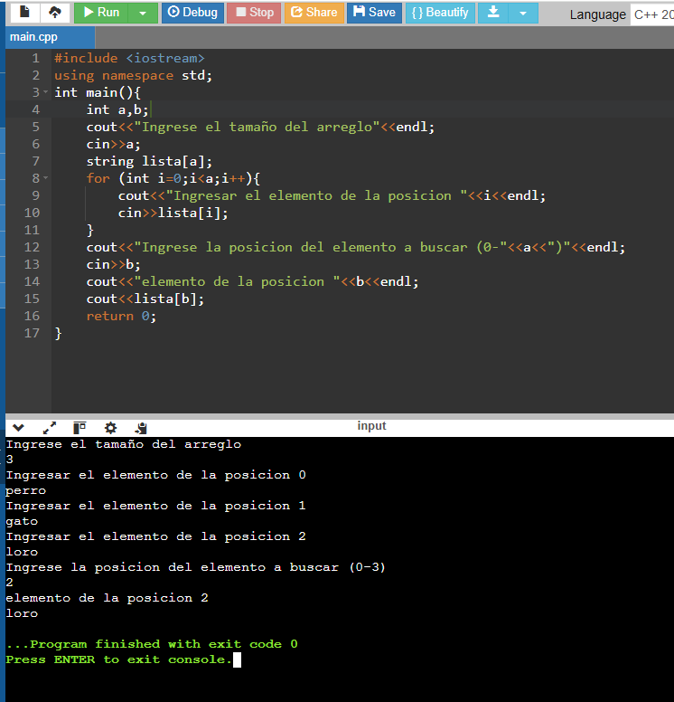
Ejercicio 2
Arreglos paralelos (nombre y edad)
- Crear un arreglo de tamaño 3 para almacenar nombres de personas.
- Crear un segundo arreglo de tamaño 3 para almacenar las edades correspondientes.
- Pedir al usuario que ingrese los nombres y las edades.
- Mostrar el nombre y la edad de cada persona.
- 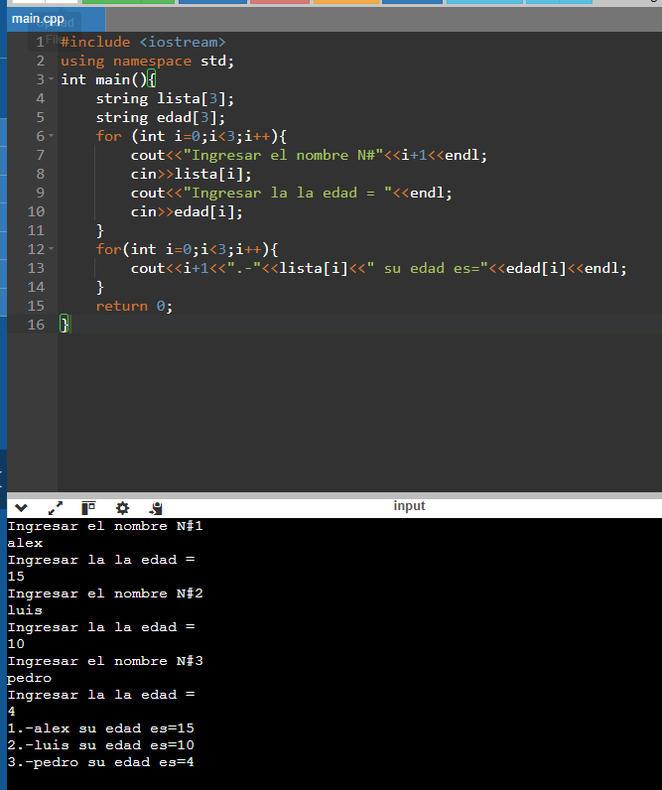

Lo mismo pero con funciones
Ejercicio 3
1. Ingresar el tamaño de un arreglo
Permite que el usuario indique cuántos elementos tendrá el arreglo.
2. Llenar un arreglo
El usuario ingresa los valores para completar el arreglo.
3. Buscar una posición y mostrar su información
El usuario escribe una posición y el programa muestra el dato almacenado allí.

Ejercicio 4
Arreglos paralelos (nombre y edad)
- Crear un arreglo de tamaño 3 para almacenar nombres de personas.
- Crear un segundo arreglo de tamaño 3 para almacenar las edades correspondientes.
- Pedir al usuario que ingrese los nombres y las edades.
- Mostrar el nombre y la edad de cada persona.
- 
 